Отчёт по ЛР3. Мурашко Андрей Николаевич, 453501 группа

Задание 1. В соответствии с заданием своего варианта составить программу для вычисления значения функции c помощью разложения функции в степенной ряд. Задать точность вычислений eps.

Код:
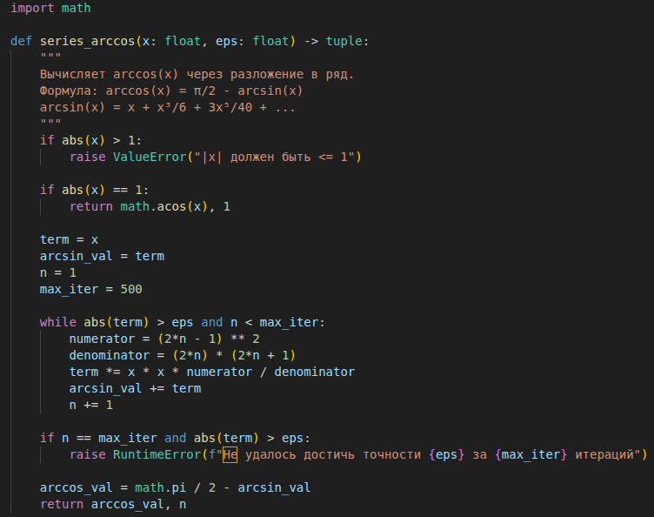
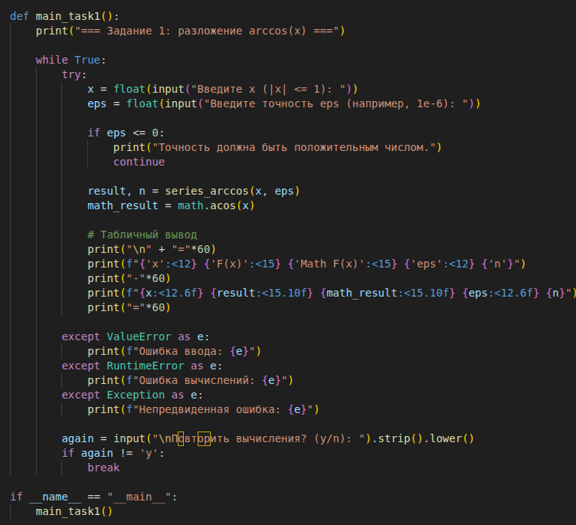
Выполнение:
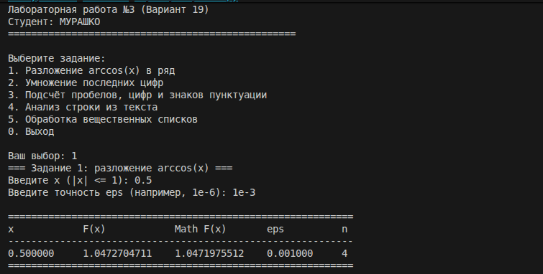
Задание 2.
Организовать цикл, который принимает целые числа и умножает их последние цифры. Окончание цикла – ввод числа 0

Код:
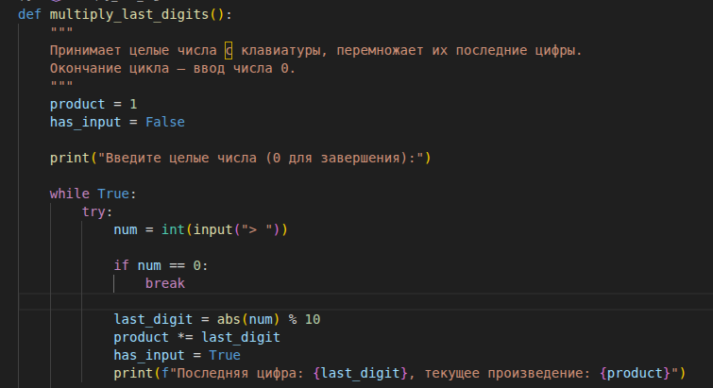

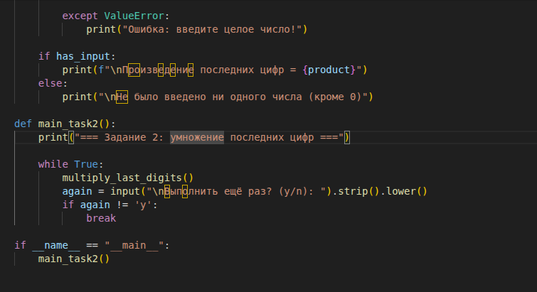
Выполнение:

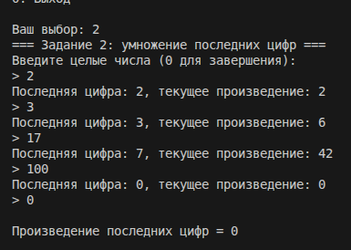
Задание 3.
В строке, вводимой с клавиатуры, подсчитать количество про-
белов, цифр и знаков пунктуации

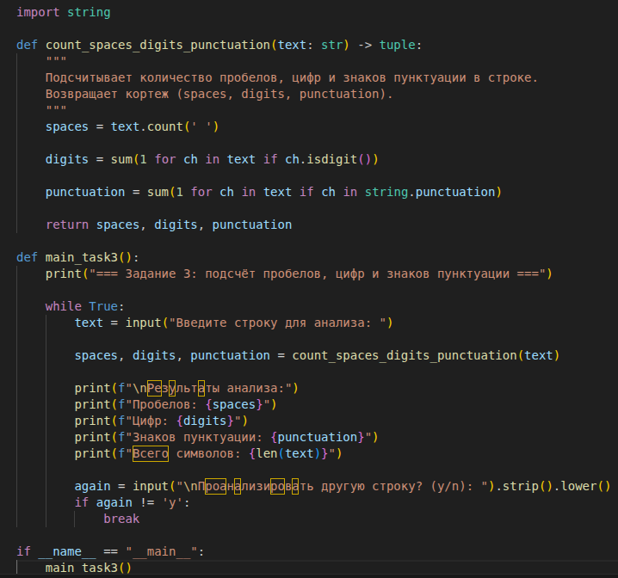

Код:

Выполнение:

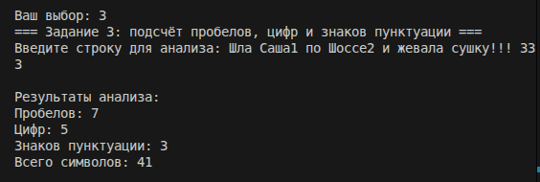

Задание 4.
а) определить число слов, начинающихся или заканчивающихся
на гласную букву;
б) определить, сколько раз повторяется каждый символ;
в) вывести в алфавитном порядке слова, идущие после запятой

Код:

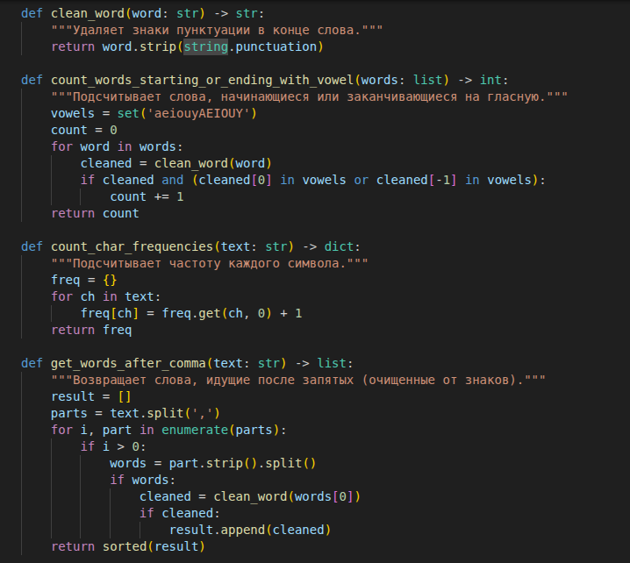
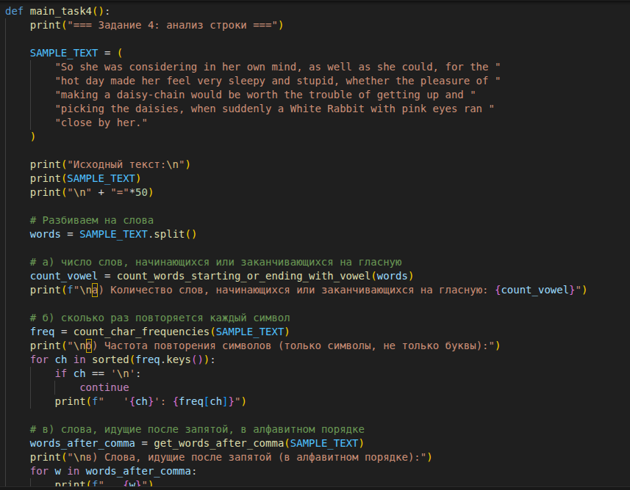
Выполнение:
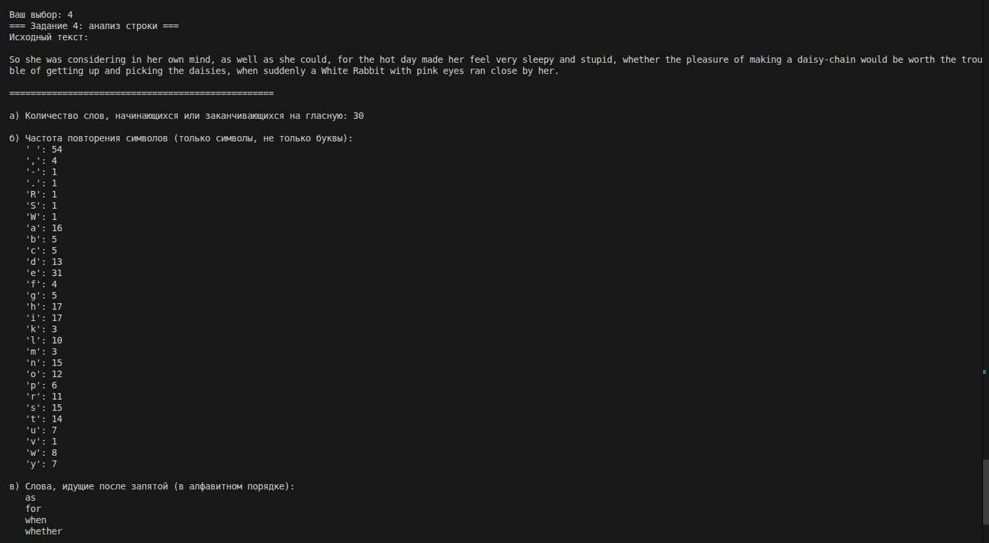

Задание 5.
Найти номер максимального элемента списка и произведение элементов списка, расположенных между первым и вторым ненулевыми элементами

Выполнение:

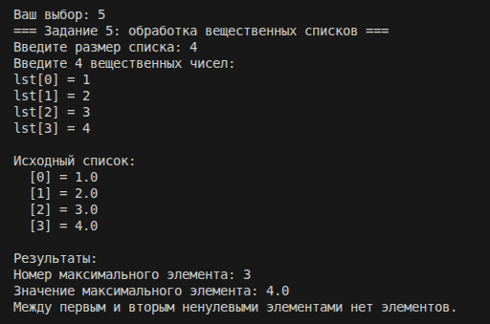
Код:
